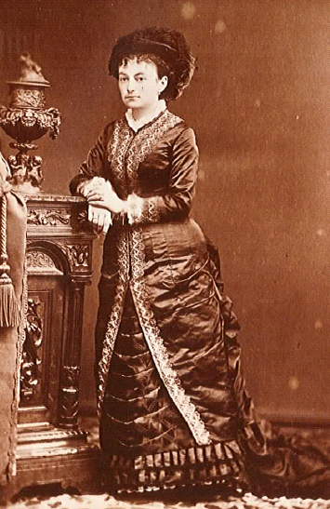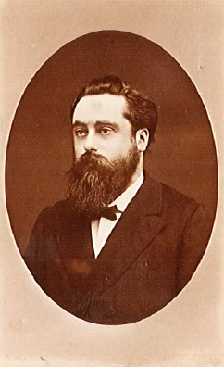

Valentine Cartairade : 1858 – 1943
Gabriel Calmels : 1852 – 1921

